Notater fra Zoomundervisning for Consolvo 27. januar 2027

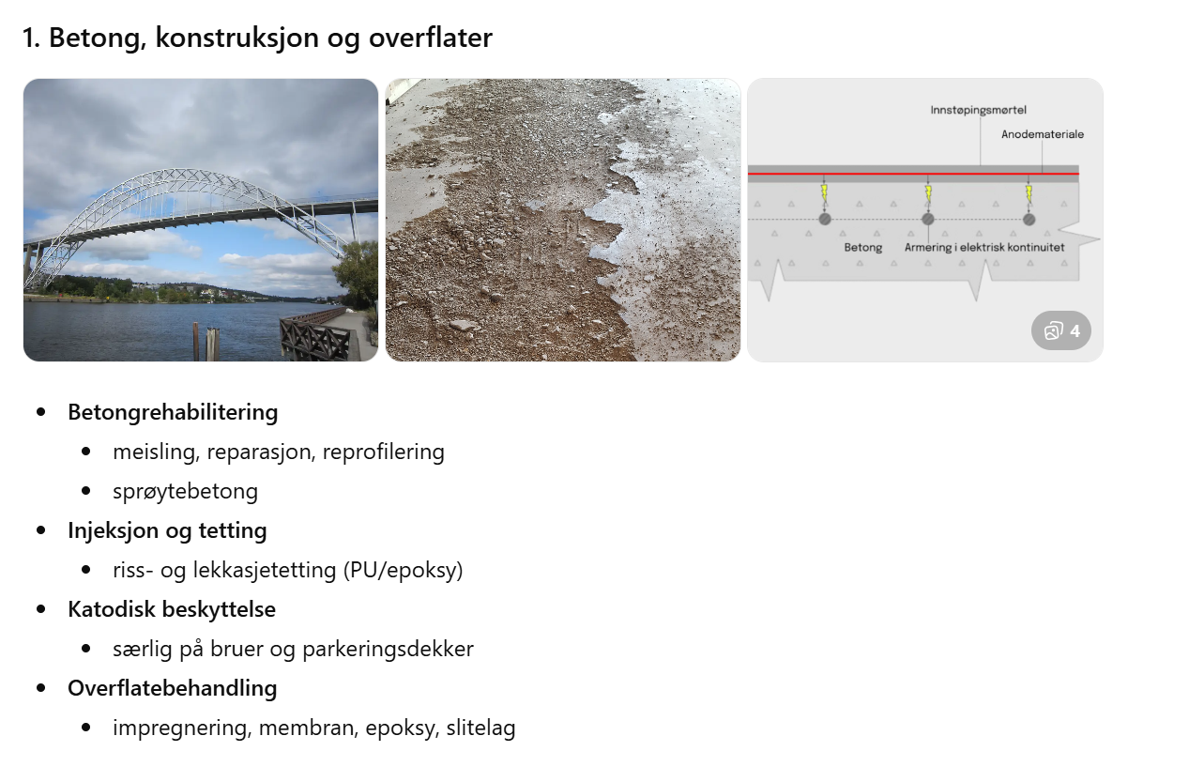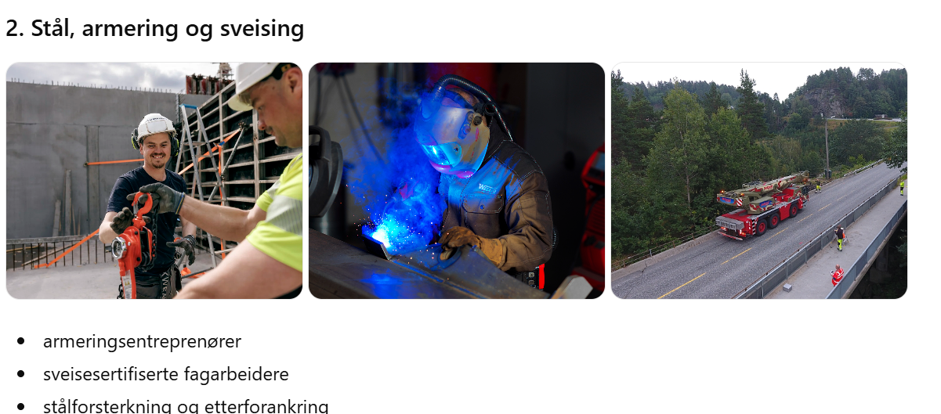

Oppgave: Samarbeid på jobben
Svar med korte setninger.
- Hvem jobber du sammen med på jobben?/ Who do you work with at work?
- Jobber du i team eller alene?/ Do you work in a team or alone?
- Hva gjør du på jobben?/ What do you do at work?
- Hva gjør de andre i teamet?/ What do the other people in the team do?
- Hvem snakker du mest med på jobb?/ Who do you talk to the most at work?
- Når må dere samarbeide?/ When do you need to work together?
- Hva er viktig for godt samarbeid?/ What is important for good cooperation?
Send oppgaven/teksten til post@hverdagsnorsk.no.

